2022- 2023 EĞİTİM ÖĞRETİM YILI ……………………………… ORTAOKULU
FEN BİLİMLERİ DERSİ 8.SINIF 1.DÖNEM 2.YAZILI YOKLAMA SINAVI

Adı Soyadı : No: Sınıf: Puan:

1-
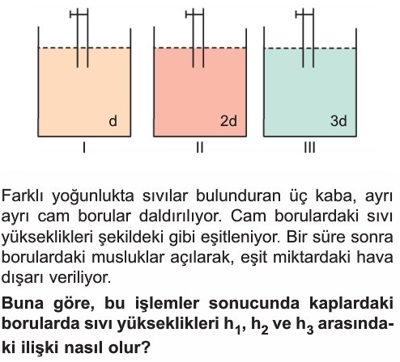
(Deney düzenekleri aynı ortamdadır.)
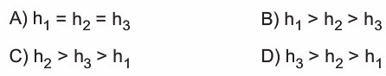
2-
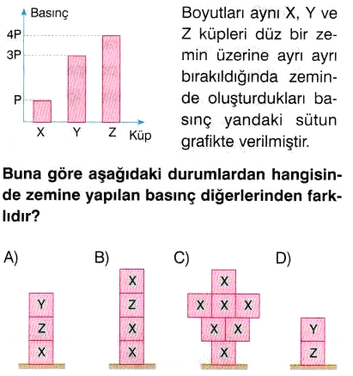

3-
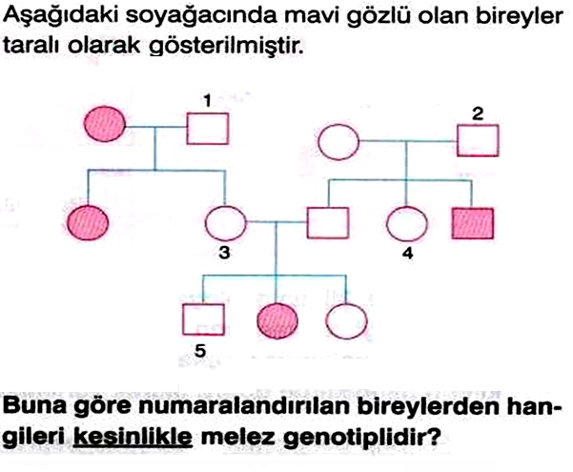
(Mavi gözlülük rengi geni: a, Kahverengi gözlülük rengi geni: A)
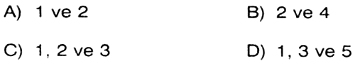
4- Sahilde bir pet şişenin ağzı açıkken içeri çökmediği görülüyor. Pet şişeye sıcak su koyulup kapağı kapatılıyor ve sıcak su bir süre çalkalanıyor.Sonra kapak açılıp su tamamen boşaltılıyor ve 2-3 saniye bekleniyor.En sonda tekrar şişenin kapağı kapatılınca şişe içe doğru çöküyor.
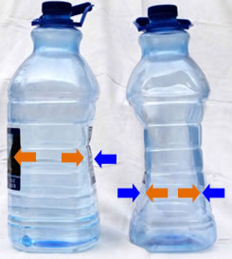
Buna göre;

I: Sahilde şişeye herhangi bir işlem yapılmadan önce iç basınç ile açık hava basıncı dengelenmiştir. II: Deneyin en son aşamasında açık hava basıncının büyüklüğü artmıştır. III: Deney dağ başında yapılsaydı şişe daha fazla içeri çökerdi.
ifadelerinden hangileri doğrudur?
A) Yalnız I B) I ve II C) II ve III D) I,II ve III
5- Bezelyelerde mor çiçek rengi geni baskındır. İki farklı tarlada yapılan çaprazlama deneyinde mor çiçekli bezelye ile beyaz çiçekli bezelye çaprazlanıyor. 1.tarlada ilk kuşakta oluşan tüm bezelyeler mor çiçekli olurken, 2.tarlada ilk kuşakta oluşan bezelyeler % 50 oranında mor çiçekli oluyor.
Buna göre bu farklılığın oluşmasında;

I: Her iki tarlada kullanılan başlangıçtaki beyaz çiçekli bezelyelerin genotiplerinin farklı olması II: Her iki tarlada kullanılan başlangıçtaki mor çiçekli bezelyelerin genotiplerinin farklı olması III: 2.tarlada kullanılan başlangıçtaki mor çiçekli bezelyenin iki çeşit alel gen içermesi
verilenlerden hangileri etkili olmuştur?
A) Yalnız II B) I ve II C) I ve III D) II ve III

6-
7-

8- Aşağıda verilen kaplardaki sıvıların kap tabanlarına uyguladıkları sıvı basınçları eşittir.
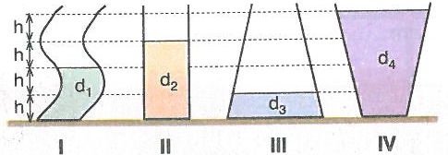
Buna göre;

I: Sıvı yoğunlukları arasındaki ilişkiler d₃> d₁ > d₂> d₄ şeklindedir. II: Özdeş kaplara aynı derinlikte d₂ ve d₃ yoğunluklu sıvılar konulursa kap tabanlarındaki sıvı basınçları farklı olur. III: I. ve II.deneyde bağımsız değişken yoğunluktur.
ifadelerinden hangileri söylenebilir?
A) Yalnız I B) I ve II C) I ve III D) I,II ve III

9-
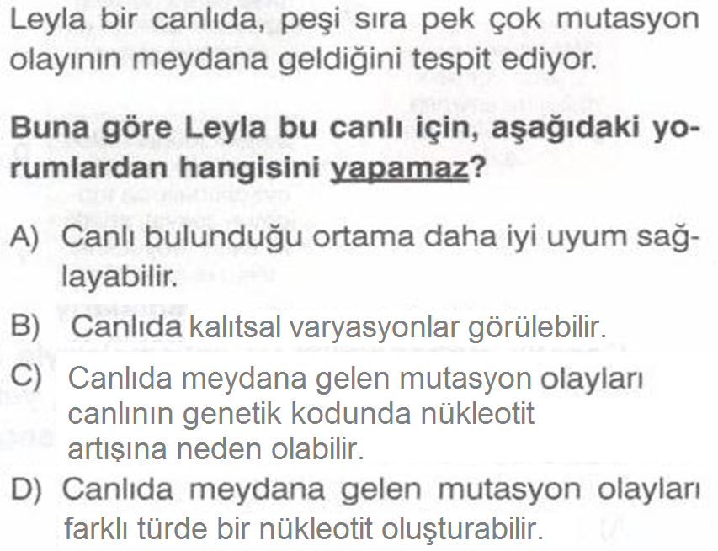

10-
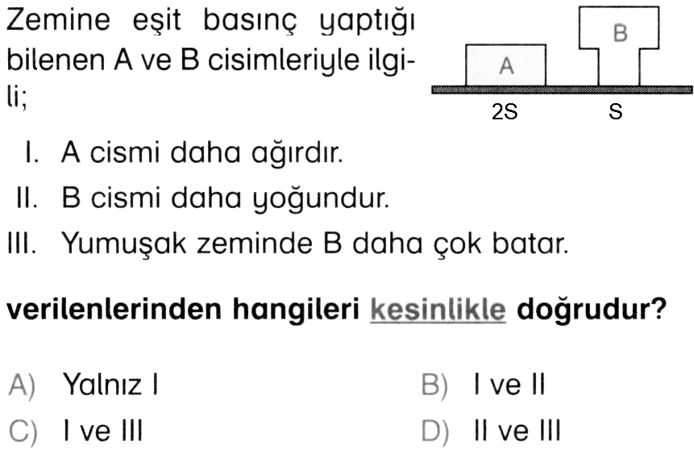
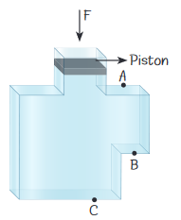
11- Yandaki şekildeki içi su dolu sızdırmaz hareketli pistonlu sistemde pistona F kuvveti uygulanıyor.
Buna göre;

I: F kuvveti etkisiyle oluşan basınç artışı A noktasında 2 Paskal ise B noktasında da bu artış 2 Paskal’dır. II: Son durumda A,B ve C noktalarındaki sıvı basınçlarının büyüklükleri farklı olur. III: Basınç artışı en az B ,en çok C noktasında gerçekleşir.
ifadelerinden hangileri söylenebilir?
A) Yalnız I B) I ve II C) II ve III D) I,II ve III

12-Karanlıkta çimlendirilen ve yetiştirilen mısır fidelerinde klorofil pigmentinin (bitkiye yeşil renk veren madde) oluşmadığı bilinmektedir. Bu şekilde yetiştirilen fideler ışığa çıkarıldığında, aynı koşullarda, bir grubun yeşil renk aldığı, ikinci grubun ise yeşil renk alamayarak bir süre sonra öldüğü görülmüştür. Buna göre paragrafta anlatılan olay aşağıdaki durumlardan hangisi ile en iyi açıklanabilir?
A) Klorofil sentezinin kalıtım ve çevre faktörleriyle belirlenmesi B) Bitkilerde klorofil sentezinin yalnızca ışık faktöründen etkilenmesi C) İkinci gruptakilerin ışık koşulunun değişkenliğine dayanıksız olması D) Işık dışındaki çevresel faktörlerin de klorofil sentezinde etkili olabilmesi
13- Biyoteknoloji; genetik mühendisliği dallarından yararlanarak, DNA teknolojisiyle bitki, hayvan ve mikroorganizmaları geliştirmek, doğal olarak var olmayan veya ihtiyacımız kadar üretilemeyen yeni ve az bulunan ürünleri elde etmek için kullanılan teknolojilerin tümüdür.
Buna göre aşağıdaki seçeneklerde verilenlerden hangisi biyoteknolojik yöntemlerin temel amacı değildir?
A) Nitelikli tohum ve fide üretimi B) Türlere daha önce onlarda var olmayan bir özellik kazandırılması C) Bir canlı türünden yeni bir tür canlı türü elde edilmesi D) Kanser ve AIDS gibi hastalıklara karşı aşı veya ilaç geliştirilmesi

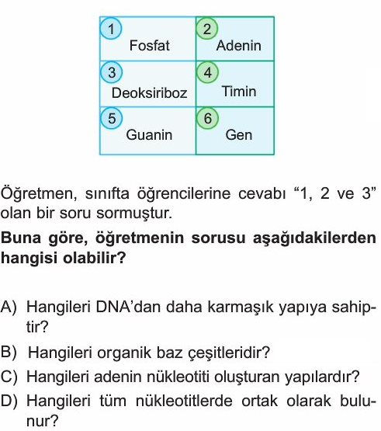
14-

15- Trabzonda’ki İki farklı yerel web sitesinde yer alan haberler aşağıda verilmiştir.
Hadi Fene: Karadenizde genelde sonbaharda görülen aşırı yağışlar yazın da görülmeye başlandı.
Fen Kuşağı: Öğleden sonra çıkan ve denizden karaya doğru esen şiddetli rüzgar Trabzon’da çatıları uçurdu.
Buna göre bu dergilerdeki haberlerle ilgili olarak;

I: Hadi Fene dergisindeki haber iklimle ilgilidir ve klimatalogların inceleme alanına girer. II: Fen Kuşağı dergisindeki haber bir hava olayıdır ve temel nedeni basınç farkıdır. III: Fen Kuşağı dergisindeki haberde deniz üzerinde bulut oluşma ihtimali,kara üzerinde bulut oluşma ihtimaline göre çok daha fazladır.
İfadelerinden hangileri söylenebilir?
A) Yalnız I B) I ve II C) II ve III D) I,II ve III

16-

17-
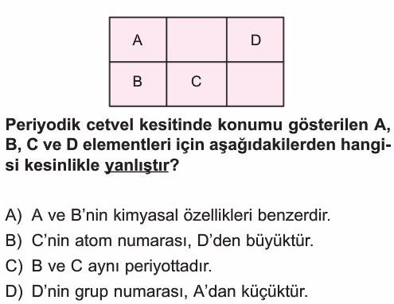

18-
Bir bölgedeki topraktaki maviyle (koyu renkle) gösterilen su miktarı yukarıdaki gibi zamanla değişmiştir.
Buna göre bu bölgeyle ilgili olarak;

I: Yaprakları dar ve kökleri derine inen bitkilerin hayatta kalma şansı daha yüksektir. II: Vücut yüzeyleri geniş ve kulakları uzun olan hayvanların hayatta kalma şansı daha yüksek olabilir. III: Bitkilerin son durumdaki çevreye uyumu,hayvanlara göre kesinlikle daha iyi olur.
İfadelerinden hangileri söylenebilir?
A) Yalnız I B) I ve II C) II ve III D) I,II ve III
19-
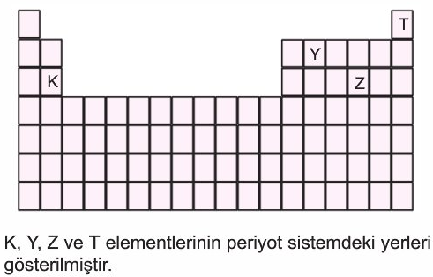
Buna göre bu elementlerle ilgili olarak;

I: K elementi oda koşullarında katı halde olup erime ve kaynama noktası diğer elementlerden daha yüksektir. II: Y ve Z elementlerinin her ikisi de farklı element sınıfına girer. III: T elementi elektriği ve ısıyı K’dan kötü, Y ve Z’den çok daha iyi iletir.
ifadelerinden hangileri söylenebilir?
A) Yalnız I B) I ve II C) II ve III D) I,II ve III

20-
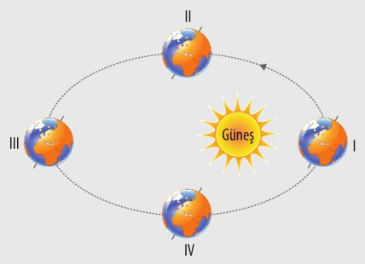
Yukarıda verilen konumlarla ilgili olarak aşağıda seçeneklerde verilen ifadelerden hangisi yanlıştır?
A) II numaralı konumda aynı enlem üzerindeki tüm ülkelerde gece ve gündüz süreleri eşittir. B) IV numaralı konumda ekvatorda öğle vakti birim yüzeye düşen Güneş enerjisi miktarı en fazladır. C) I numaralı konumda Güney Yarım Kürede Güneş ışınları daha geniş alanları ısıtır. D) III numaralı konumda Kuzey Yarım Küre'de gündüz süresi,gece süresinden uzundur.

